Приложение 1
к распоряжению
администрации
города Красноярска
от ____________ № _________

СВЕДЕНИЯ
о границах публичного сервитута

Местоположение границ  публичного сервитута | Красноярский край, г. Красноярск, Свердловский район
Система координат | МСК-167, зона 4
Метод определения координат | аналитический метод
Площадь земельного участка | 291 кв. м
Средняя квадратическая погрешность положения характерной точки (Mt), м | 0,1
Обозначение характерных  точек границ | Координаты, м
Обозначение характерных  точек границ | Х | Y
1 | 629254.01 | 97064.17
2 | 629242.18 | 97061.51
3 | 629242.16 | 97060.83
4 | 629238.60 | 97060.87
5 | 629238.62 | 97061.42
6 | 629231.73 | 97061.44
7 | 629231.73 | 97060.99
8 | 629228.19 | 97060.99
9 | 629224.77 | 97061.30
10 | 629224.77 | 97061.44
11 | 629203.35 | 97061.45
12 | 629203.35 | 97059.45
13 | 629242.15 | 97059.45
14 | 629255.00 | 97062.34
15 | 629258.72 | 97062.22
16 | 629361.71 | 97068.50
17 | 629361.60 | 97070.36
18 | 629358.87 | 97070.13
19 | 629258.61 | 97064.01
1 | 629254.01 | 97064.17

Схема расположения местоположения границ публичного сервитута
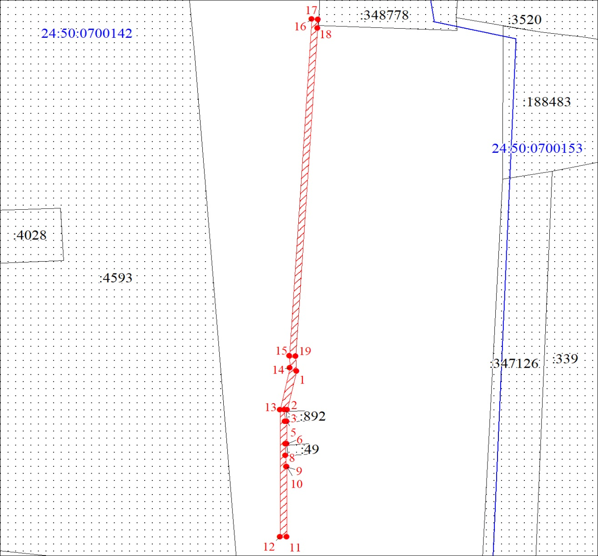
Масштаб 1:1000
Условные обозначения:
 | – проектные границы публичного сервитута;
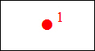 | – характерная точка границы публичного сервитута;
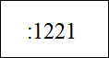 | – надписи кадастрового номера земельного участка, сведения о котором содержатся в ЕГРН;
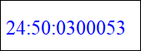 | – обозначение кадастрового квартала;
 | – границы кадастрового квартала;
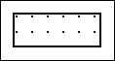 | – существующая часть границы, имеющиеся в ЕГРН сведения о которой достаточны для определения ее местоположения.

